

41, rue André Ampère

ZAC de l’Aufresne

**44150 ANCENIS**

Tél. : 02 40 09 72 72

Fax : 02 40 83 43 74

Tél. : 02 40 09 72 72

Fax : 02 40 83 43 74

**Utilisation des clichés instantanés Windows - VSS**

Si vous avez besoin de restaurer un dossier ou un fichier à une date antérieure vous pouvez le faire grâce aux clichés instantanés présent sur les serveurs (*les heures où sont effectuées les clichés peuvent être modifiées, par défaut 7h00 et 12h00. Il est conseillé de ne pas en faire plus de deux par jour pour une question d'occupation sur le disque dur*)

Pour accéder à une version précédente d'un fichier ou dossier il faut cliquer avec le bouton droit de la souris sur un dossier partagé du serveur à partir de la connexion réseau, et cliquer sur Propriétés.  
(NB : Les clichés instantanés n'existent que pour les fichiers qui ont été modifiés au moins une fois depuis leur création originale)

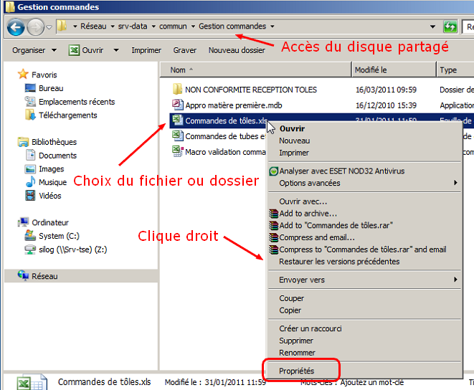

Ensuite il suffit de choisir une date à restaurer, puis soit :

* de cliquer sur Ouvrir pour accéder au dossier de ce cliché (pour faire un copier-coller de ce qui vous intéresse),
* de cliquer sur Copier (une fenêtre vous proposera directement de copier votre sélection dans un dossier de votre choix),
* de cliquer sur Restaurer qui remettra directement votre sélection à sa place originale (**en écrasant la version actuelle, manipulation irréversible**)

